HAYAT DIŞI SİGORTALAR MATEMATİĞİ-2 PROJE ÖDEVİ

BERKE DİLMEN 21723746

Yüklü olan paketlerimi kütüphanden çağırdım.

*library(actuar)

*library(insuranceData)

*library(fBasics)

#Hasar sayıları için binom dağılımından yardım aldım.rasgele 6 tane sayı üretmesi için komut girdim.

#Tekrar çalıştırdığımda farklı değerler üreteceğinden dolayı ilk ürettiklerini esas aldım.

#Ödevimde ise gözlem yılımı 7 olarak belirledim.

yil_1=rbinom(6,100,0.5)

yil_2=rbinom(6,100,0.5)

yil_3=rbinom(6,100,0.5)

yil_4=rbinom(6,100,0.5)

yil_5=rbinom(6,100,0.5)

yil_6=rbinom(6,100,0.5)

yil_7=rbinom(6,100,0.5)

#Ürettiğim hasar sayılarını yıllara aktardım.

#Data frame yardımıyla yıllarımı hasar sayısı adında oluşturduğum değişkene tanımladım.

hasar_sayisi <- data.frame(sehir,yil_1,yil_2,yil_3,yil_4,yil_5,yil_6,yil_7)

hasar_sayisi

#Şehir sütununda ürettiğim 6 sayının ismini hasar gözlemlenen illere göre değiştirdim.

rownames(hasar_sayisi) <- rownames(hasar_sayisi, do.NULL = FALSE)

rownames(hasar_sayisi) <- c("Kocaeli","Ankara","İstanbul","Bursa","İzmir","Antalya")

hasar_sayisi

#Hasar tutarları için normal dağılım kullandım. 6 farklı şehir için 7 yıl gözlemlenen hasar

#tutarları ürettim. h1= 1. yıl gözlemlenen hasar tutarı olarak düşünüldü.

h1= rnorm(6,mean=10000, sd=4000)

h2= rnorm(6,mean=10000, sd=4000)

h3= rnorm(6,mean=10000, sd=4000)

h4= rnorm(6,mean=10000, sd=4000)

h5= rnorm(6,mean=10000, sd=4000)

h6= rnorm(6,mean=10000, sd=4000)

h7= rnorm(6,mean=10000, sd=4000)

#Data frame yardımıyla hasarlarımı, hasar tutarı adında oluşturduğum değişkene tanımladım.

hasar_tutari <- data.frame(h1,h2,h3,h4,h5,h6,h7)

hasar_tutari

#Aynı şekilde il isimleri tanımladım.

rownames(hasar_tutari) <- rownames(hasar_tutari, do.NULL = FALSE)

rownames(hasar_tutari) <- c("Kocaeli","Ankara","İstanbul","Bursa","İzmir","Antalya")

hasar_tutari

#Data frame yardımıyla, oluşturmuş olduğum iki matrisi "analiz" adında birleştirdim.

analiz = data.frame(hasar_sayisi,hasar_tutari)

analiz

#Analiz verimin satır ve sütun satılarını görmek için "dim" komutu kullandım.

dim(analiz)

>[1] 6 15

#Temel istatistikleri yorumlamak için "basicStats" komutu kullandım.

basicStats(analiz)

%1. yılda gerçekleşen hasar miktarının maksimum değeri 52

%2. yılda gerçekleşen hasar miktarının minimum değeri 49

%3. yılda gerçekleşen hasar miktarının 1. çeyreklikteki değeri 49,25.

%4. yılda gerçekleşen hasar miktarının 3. çeyreklikteki değeri 50,5

%5. yılda gerçekleşen hasar miktarının ortalaması 49,5

%6. yılda gerçekleşen hasar miktarının ortanca değeri 51,5

%7. yılda gerçekleşen hasar miktarının toplamı 298

%1. yılda gözlemlenen hasar tutarının standart hatası 2.269888e+03

%2. yılda gözlemlenen hasar tutarının alt kontrol limiti . 2.501330e+03

%3. yılda gözlemlenen hasar tutarının üst kontrol limiti 1.417948e+04

%4. yılda gözlemlenen hasar tutarının varyansı 2.911736e+06

%5. yılda gözlemlenen hasar tutarının standart sapması 4.329079e+03

%6. yılda gözlemlenen hasar tutarının çarpıklık katsayısı -4.281950e-01

%7. yılda gözlemlenen hasar tutarının basıklık katsayısı -1.676307e+00

#Verimizi numeric türe çevirdim.

analiz_yeni <- unlist(analiz)

analiz_yeni

#Numeric türe çevrildiğini teyit ettim.

is.numeric(analiz_yeni)

>[1] TRUE

m1=density (analiz_yeni)

plot(m1)

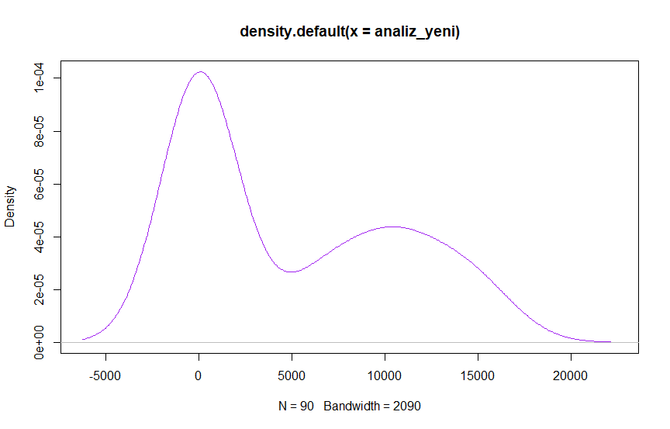

#Histogram grafiğini çizdirdim.

hist(analiz_yeni, breaks =10, col="green")

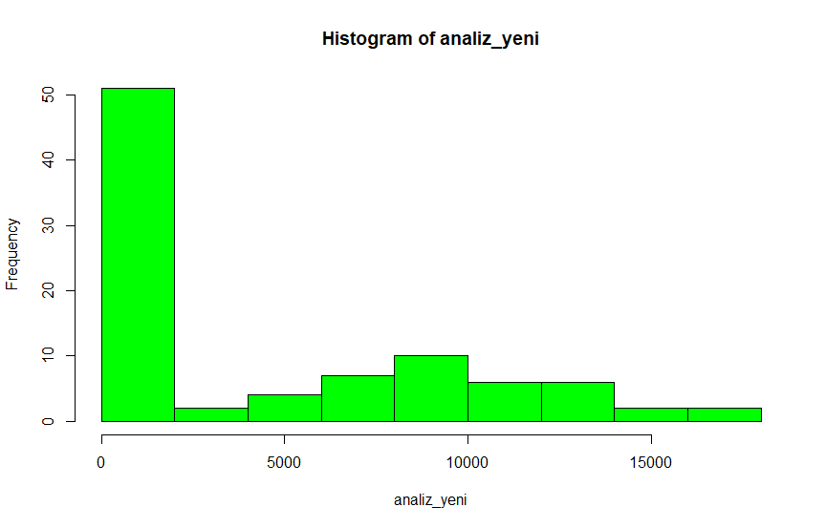

plot(analiz_yeni, type='l') 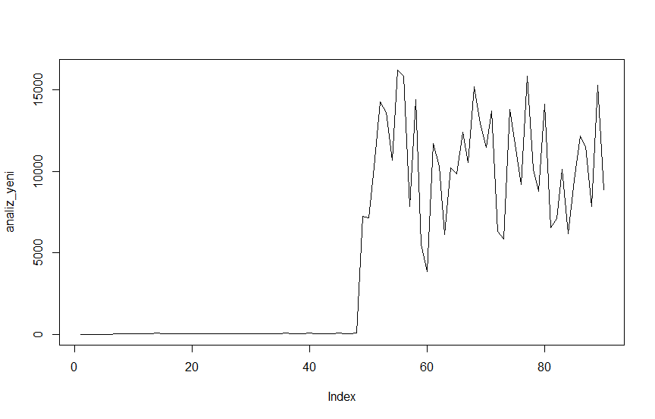

BUHLMANN KREDİBİLİTE ANALİZİ

#Buhlmann Kredibilite Analizini yapmak için "cm (credibility models)" kullandım.

Call:

cm(formula = ~sehir, data = analiz, yil = yil_1:h7)

Structure Parameters Estimators

Collective premium: 4410.968

Between sehir variance: -1052421

Within sehir variance: 28232132

#Şehirler arası varyansım negatif çıktı. Hasar sayısı ile hasar tutarı arasındaki farktan dolayı olduğunu düşünüyorum. Şehir içi varyansım ise 28232132 değerini verdi.

#Kolektif primim 4410.968 olarak elde edildi. Bunun anlamı ise 6 şehrin ortalama priminin 4410.968 olduğudur.

#Şehirlere göre prim dağılımını buldum.

Call:

cm(formula = ~sehir, data = analiz, yil = yil_1:h7)

Structure Parameters Estimators

Collective premium: 4410.968

Between sehir variance: -1052421

Within sehir variance: 28232132

Detailed premiums

sehir Indiv. mean Weight Cred. factor Cred. premium

1 5192.290 14 0 4410.968

2 3570.213 14 0 4410.968

3 3383.613 14 0 4410.968

4 5862.590 14 0 4410.968

5 4598.854 14 0 4410.968

6 3858.247 14 0 4410.968

#Detaylı prim analizimi yaptım. Sırasıyla;

Kocaeli: 5192.290

Ankara : 3570.213

İstanbul: 3383.613

Bursa: 5862.590

İzmir:4598.854

Antalya: 3858.247

olarak şehir bazında ortalama primi hesapladım.

#Ortalamaları bu sefer de komutla istedim. Aynı sonucu verdi, yorumumun doğru olduğu sonucuna vardım.

> H$means

$portfolio

[1] 4410.968

$sehir

[1] 5192.290 3570.213 3383.613 5862.590 4598.854 3858.247

> H$weights

$portfolio

[1] 84

$sehir

[1] 14 14 14 14 14 14

#Bir sonraki dönem için kredibilite tahmin edicisini gömek istedim.

>[1] 4410.968 4410.968 4410.968 4410.968 4410.968 4410.968

#Aslında değerler değişik olmalı ancak ben aynı sonuca ulaştım. Kendi oluşturduğum veri tipinden kaynaklı bir hata olduğunu düşünüyorum. Her yıl aynı primin olması kredibilite için zor bir ihtimal.

BUHLMANN STRAUB ANALİZİ

#Verilerimi H1 adını verdiğim değişkene atadım.

H1 <- cm(~sehir, analiz, yil = yil_1:yil_7, h = h1:h7, method = "iterative")

H1

Call:

cm(formula = ~sehir, data = analiz, method = "iterative", yil = yil_1:yil_7,

h = h1:h7)

Structure Parameters Estimators

Collective premium: 4410.968

Between sehir variance: -1052421

Within sehir variance: 28232132

#Şehirler arası varyansım aynı şekilde negatif çıktı. Şehir içi varyansım ise 28232132 değerini verdi.

#Kolektif primim 4410.968 olarak elde edildi. Bunun anlamı ise 6 şehrin ortalama priminin 4410.968 olduğudur.

> H$means

$portfolio

[1] 4410.968

$sehir

[1] 5192.290 3570.213 3383.613 5862.590 4598.854 3858.247

> H$weights

$portfolio

[1] 84

$sehir

[1] 14 14 14 14 14 14

summary(H1)

Call:

cm(formula = ~sehir, data = analiz, method = "iterative", yil = yil_1:yil_7,

h = h1:h7)

Structure Parameters Estimators

Collective premium: 4410.968

Between sehir variance: -1052421

Within sehir variance: 28232132

Detailed premiums

sehir Indiv. mean Weight Cred. factor Cred. premium

1 5192.290 14 0 4410.968

2 3570.213 14 0 4410.968

3 3383.613 14 0 4410.968

4 5862.590 14 0 4410.968

5 4598.854 14 0 4410.968

6 3858.247 14 0 4410.968

#Detaylı prim analizimi yaptım. Sırasıyla;

Kocaeli: 5192.290

Ankara : 3570.213

İstanbul: 3383.613

Bursa: 5862.590

İzmir:4598.854

Antalya: 3858.247

olarak şehir bazında ortalama primi hesapladım.

#Ortalamaları bu sefer de komutla istedim. Aynı sonucu verdi, yorumumun doğru olduğu sonucuna vardım.

#Bir sonraki dönem için kredibilite tahmin edicisini gömek istedim.

predict(H1)

[1] 4410.968 4410.968 4410.968 4410.968 4410.968 4410.968

!!Normal koşullarda Bulhmann ile Buhlmann Straub Yöntemi aynı sonuçları vermemeliydi. Ancak kredibilite faktörünün sıfır çıkması sebebiyle bu sorunun olduğunu düşünüyorum. Değerler aynı çıktığında dolayı iki yöntem arasındaki farkın yorumunu yapamıyorum.

BAYESCİ KREDİBİLİTE

x <- c(44,49,44,43,51,48)

H2 <- cm("bayes", x, likelihood = "poisson",shape = 40, rate = 30)

H2

Structure Parameters Estimators

Collective premium: 1.333333

Between variance: 0.04444444

Within variance: 1.333333

#Kolektif primimi 1.333333 olarak elde ettim.Değişkenlerim arasaındaki varyans ise 0.04444444 çıktı.

predict(H2)

> [1] 8.861111

#Gelecek dönemki primimi ise 8.861111 olarak hesapladım.

summary(H2)

>Detailed premiums

Indiv. mean Weight Cred. factor Bayes premium

46.5 6 0.1666667 8.861111

#Verimin kredibilite faktörünü 0.1666667 olarak elde ettim.